|  |
| --- |
| **AVIS DE VALEUR** |

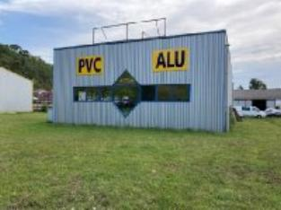 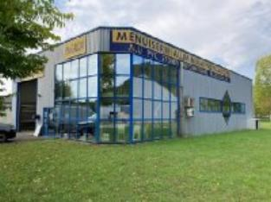

Je soussigné(e), Marcel CAR, Gérant de la Sarl Quercy Transactions, 3, place Jean-Jacques Chapou, 46000 CAHORS (Lot), atteste par la présente avoir visité le 20 septembre 2024, un(e) Terrain Constructible sis zone artisanale de meymes 46220 PRAYSSAC appartenant à Mme DEVIENNE Pegy

|  |
| --- |
| **Descriptif** |

Prayssac terrain zone artisanale à la sortie de prayssac (direction Puy L'Evêque) de 1.553 m² Les informations sur les risques auxquels ce bien est exposé sont disponibles sur le site Géorisques www.georisques.gouv.fr Parcelle -E- n° 2980 - 1 553 m²

|  |
| --- |
| **Terrain Constructible** |

A l'issue de cette visite, j'ai évalué ce bien entre **54.000 €** (**CINQUANTE QUATRE MILLE EURO**) et  **62.000 €**  (**SOIXANTE DEUX MILLE EURO**). Cette évaluation a été donnée sur la base de l'état des prestations du bien, de sa situation, du marché immobilier et des transactions réalisées à ce jour sur ce secteur et sous réserve du résultat favorable des expertises : Etude de sol, . Cet avis de valeur est indicatif et n'a pas de valeur d'expertise et ne peut engager notre responsabilité, n’étant pas en mesure de vérifier les éventuelles servitudes, nuisances, malfaçons ou autres troubles pouvant affecter la propriété et le reflet du marché immobilier actuel pouvant subir des fluctuations. Cet avis de valeur a une durée de validité de six mois.

Pour servir et valoir ce que de droit,

Fait à Cahors, le 30 octobre 2024

CAR Marcel